サルでも出来る統計的検定

中川　満

1. はじめに

分析ツールのインストール

<http://yuhikaku-nibu.txt-nifty.com/blog/files/excel_2007.pdf>

参照のこと

２．二つのグループの平均を比較する

例：

　ランプメーターを使った場合の平均到達時間と使わない場合の平均到達時間を比較する。

手順

1. ランプメーターありの時となしの時の、同じ地点間の到達時間を時間帯、曜日、天候等を変えて複数調べる。これがデータになる。
2. データをExcelに以下のように入力する。

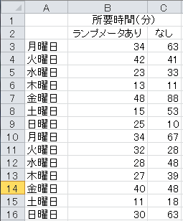

３）データ・リボンをクリックし、「データ分析」をクリックする



４）「t検定：分散が等しくないと．．．」をクリックし、「OK」をクリック。

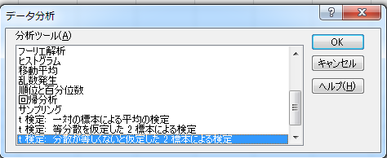

　５）以下のように入力する。

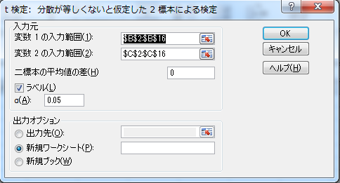

1. にはランプメーターありのときのデータの列を指定。この際、数値だけではなく、説明の文字列($B$2)も指定する。
2. にはランプメーターなしのときのデータの列を指定。

(H)には0を指定

(L)はクリックしてチェックを入れる

その後「OK」をクリック

６）以下のようなワークシートが出力される。



　　みるべきところは、「P(T<=t)両側」の値、これが教科書のP値。これが、5%より小さい場合は、偶然でこういうことが起きたのではないと考える。つまり、ランプメーターの方が平均所要時間が短いとみなせる。

　　これが、5％以上だと、決定的に小さくないので、偶然ではないと決めつけられない。ランプメーターがある場合とない場合について、どっちが平均的に速いとは決めつけられない。

＜検定結果のレポートへの記載法＞

「ランプメーターありの場合の平均時間は28.7分、なしの場合の平均時間は43.6分であった。この平均差の検定を行った結果、ｐ値は0.039であった。従って、この二つの差は5％有意であり、ランプメーターの存在が平均到達時間を短縮させているとかんがえることができる。」

1. 成功率を比較する（応用：視聴率、正答率、一般的な比率．．．）

例：練習の時（A）のPK成功率と試合の時（B）のPK成功率比較

Aの成功率を計算。とする。

Bの成功率を計算。とする。

AとBを合わせた成功率も計算する。とする。

Aの成功回数と失敗回数の合計をしらべる。とする。

Bの成功回数と失敗回数の合計をしらべる。とする。

を計算する。

これが1.96より大きい場合、Aの成功率が大きいと考える。

これが-1.96より小さい場合、Bの成功率が大きいと考える。

それ以外の場合は、大小に関しては判断できない。

＜検定結果のレポートへの記載法＞

「実際のPKの成功率はAの場合0.22、Bの場合0.38であった。比率差の検定を行うと検定統計量値は-2.54であり、ｐ値は0.011であった。従って、Aの場合とBの場合の比率の差は5％有意であり、Bの場合の方がPK成功率が高いと考えてよい」

1. 相関係数の計算と検定

対になった変数同士の関係を相関という。一方が上昇すれば他方も上昇する関係を正の相関と言い、一方が上昇すると他方が減少する関係を負の相関という。相関を見るためには、相関係数を計算し、その相関係数が有意かどうかを検定する。



　上のデータに関して相関を調べてみよう。そのためには、以下のような関数を入力する。「=correl(B2:B6,C2:C6)」。これで相関係数が計算できる。相関係数の見方は、符号と絶対値で行う。

　符号がプラス　　正の相関

　符号がマイナス　負の相関

　絶対値が0.7以上　強い相関

　それ以外　弱い相関

相関係数がたまたま０以外の値になったのかもしれないので、検定を行う。そのためには、まずデータ・リボンをクリックし、「データ分析」をクリックする



次に、「回帰分析」をクリックし、「OK」をクリックする。

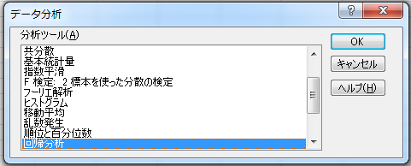

その後の入力は以下の通りである。

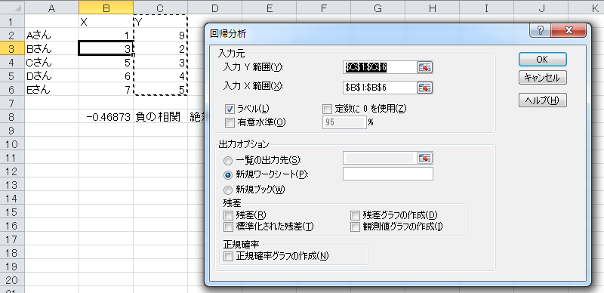

　入力が終了したら「OK」をクリックする。その結果、以下の出力がでる。



　ここでは、網掛けにしてある部分を見る。まず、係数のところの下段の数字をみる。これはXが１変化するとYがいくつ変化するかを示している。式で表すと、という関係であることが、この列をみるとわかる。検定においては、P-値を見る。この場合は、0.05より大きい0.426なので、相関係数の値は負の値を示しているが、これは本当は相関がないのに偶然で起こった可能性が高い。その確率は0.426である。

＜検定結果のレポートへの記載法＞

「XとYの相関係数は－0.47であり、数値は負の弱い相関を示している。しかし、相関係数に関する検定のｐ値は0.42なので、この相関は5%有意とはいえない。」

もし有意だったら

「XとYの相関係数は－0.47であり、数値は負の弱い相関を示している。相関係数に関する検定のｐ値は0.02なので、この相関は5%有意である。という関係があることが示された。」